*Mini-Projet de Webmapping : le jeu du Taquin*

***Document programmeur***

Décembre 2022 - Février 2023

Présentation à la journée portes ouvertes de l’école

Le samedi 4 février 2023

Claire Girardin ING21 – ENSG

***Sommaire***

I. Page de création 3

II. Page de jeu 4

# Page de création

Le projet contient tous les fichiers nécessaires au fonctionnement de la page web et des échanges avec la base de données. Les fichiers sont repartis dans des dossiers correspondant à leurs types. La page principale est ***index.html***, et sera celle lancée lors de l’appel de l’URL : ce nom est imposé par AlwaysData qui ouvre automatiquement le fichier appelé « index » à l’appel d’URL.

J’ai commencé par une réorganisation du code comme montré ci-dessous.

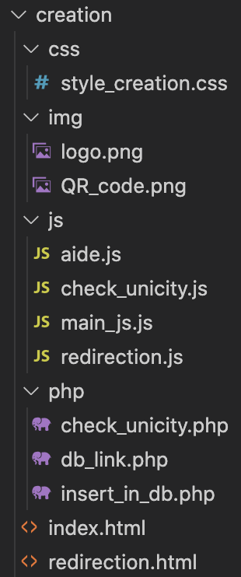

Pour cette page, je n’ai pas fait de grand changement : seulement l’enregistrement du nom du jeu crée. Le fichier principalement modifié est ***check_unicity.js***.

Je vous laisse donc vous référer au document programmeur d’Hugo Reveneau datant de 2022.

# Page de jeu

Le projet contient tous les fichiers nécessaires au fonctionnement de la page web et des échanges avec la base de données. Les fichiers sont repartis dans des dossiers correspondant à leurs types. La page principale est ***index.php***, et sera celle lancée lors de l’appel de l’URL : ce nom est imposé par AlwaysData qui ouvre automatiquement le fichier appelé « index » à l’appel d’URL.

J’ai commencé par une réorganisation du code comme montré ci-dessous.

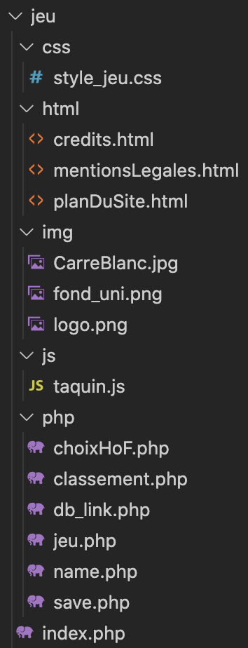

## Dossier css

Il contient un unique fichier ***style_jeu.css***. C’est ce fichier qui implémente le style de la page. Il gère les couleurs, les animations des boutons mais également la mise en page des différentes divisions.

## Dossier html

Il contient 3 fichiers qui présentent le plan du site, les mentions légales ainsi que les crédits. Ils ne servent pas directement au jeu, mais informe sur les créateurs du site, l’hébergement du site ou encore les sources utilisées.

## Dossier img

Il contient les images utiles à la page de jeu.

## Dossier js

Il contient un unique fichier JavaScript **taquin.js**, lancé dans **index.php**.

Ce fichier permet toute l’interaction de cette page de jeu : la validation du formulaire de début de partie, le Hall of fame et son formulaire associé, l’affichage des imagettes (en générant uniquement des jeux solvables), le déplacement de ces imagettes, la mise à jour du nombre de coups, du nombre de déplacement et du temps de jeu. Il envoie également les données nécessaires aux fichiers PHP.

C’est donc sans doute le fichier le plus important de cette page. Je ne décrirais pas toutes les fonctions de ce fichier qui sont nombreuses. Je vous laisse vous référer au code commenté et organisé.

Notons seulement que les fonctions de déplacements des imagettes ont été fortement optimisées. Le principe de déplacement a été modifié.

Désormais les étapes de déplacement s’effectuent comme expliqué dans la figure ci-dessous. (En noir la case cliquée, en bleu les autres cases et en blanc, la case blanche)

## Dossier php

Le dossier php contient tous les fichiers PHP utilisés par les fichiers ***index.php*** et ***taquin.js***.

* ***db_link.php*** est le fichier permettant la connexion à la base de données du projet hébergée sur les serveurs de AlwaysData.
* ***classement.php*** : contient la requête SQL permettant de sélectionner toutes les informations des 10 meilleurs joueurs en fonction du jeu choisi (ou de tous les jeux).
* ***jeu.php*** : contient la requête SQL qui va récupérer les adresses des images dans la base de données que le joueur aura sélectionné.
* ***choixHoF.php*** : permet de récupérer tous les noms des jeux de la base de données.
* ***Name.php*** : permet de récupérer l’id et le nom des 5 derniers jeux crées et de 5 autres tirés aléatoirement. Ils seront proposés à l’utilisateur pour jouer.
* ***Save.php*** : permet d’enregistrer toutes les informations du joueur (pseudo, nom du jeu joué, nombre de coups et temps de jeux) à la fin d’une partie.